Työväenopiston tilojen antaminen ja vuokraaminen ulkopuolisten käyttöön

Hinnasto:

Noudatamme lautakunnan määrittelemiä normaalihintoja. Opiston tiloja ei vuokrata omavalvontahinnalla.

Mikäli tilaan (esim. Opistotalon juhlasali) tarvitaan tekninen asiantuntija, laskutetaan siitä lisäksi 30 euroa/tunti. Opiston aukioloaikojen ulkopuolisiin varauksiin tulee palkata erikseen opistoisäntä työvuoroon, mistä laskutetaan vuokraajaa 30 euroa/tunti.

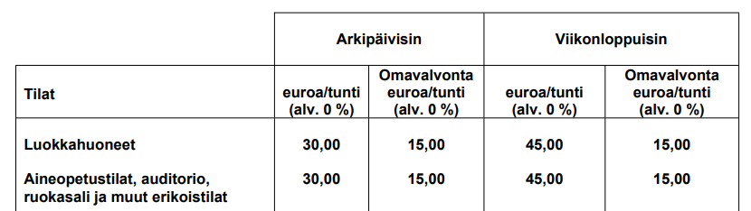

Käytön ehdot:

Tilojen käyttö on talojen aukioloaikoina maksutonta, mikäli kyseessä on pääasiassa helsinkiläisten avoimeen osallistumiseen perustuva järjestö- tai kansalaistoiminta.

Asiakkaan järjestämän tilaisuuden tulee selkeästi erottua kaupungin omista tilaisuuksista. Tilaisuuden viestinnästä ei saa muodostua käsitystä, että kaupunki olisi toiminnan yhteistuottaja.

Tilojen normaalin aukiolon ulkopuoliset tilavaraukset ovat aina maksullisia, sillä niihin tulee hankkia erikseen opistoisäntä työvuoroon.

Muuta huomioitavaa:

Erityisluokat: Lähtökohtaisesti opiston käsityö-, musiikki-, kuvataide-, tietokone- ja kotitalousluokat eivät ole vapaasti varattavissa niissä olevien monimutkaisten laitteiden ja välineiden takia.

Opiston aukioloaikojen ulkopuolinen käyttö:
sovitaan aina rehtorin kanssa erikseen. Opiston tiloja ei vuokrata heinäkuun aikana.

Päätökset:

Noudatamme tilavarauksissa kaupunginhallituksen ja lautakunnan tekemiä linjauksia.

